（公財）岡山県産業振興財団 創業・販路開拓支援課 行き
ＦＡＸ ０８６－２８６－９６９１ 申込締切：令和２年２月７日（金）
Ａ型事業所と民間企業の地域別商談会（美作地域）参加申込書
企業名
担当者職氏名
所在地 | 〒（ － ）
電話番号
ＦＡＸ番号
E-Mail
発注したい業務内容 | （例）金属製品の組立、食品の袋詰め、工場の清掃 など
業務の作業場所 | （例）～市の工場で作業、A型事業所で作業して納品

参加者名簿
役 職 | 氏 名

※先着順にて受付し、定員になり次第受付終了とさせていただきます。
※個人情報は、本商談会を行う目的以外には使用いたしません。
津山商工会議所 大ホール
＝会場のご案内＝
住所：津山市山下３０－９
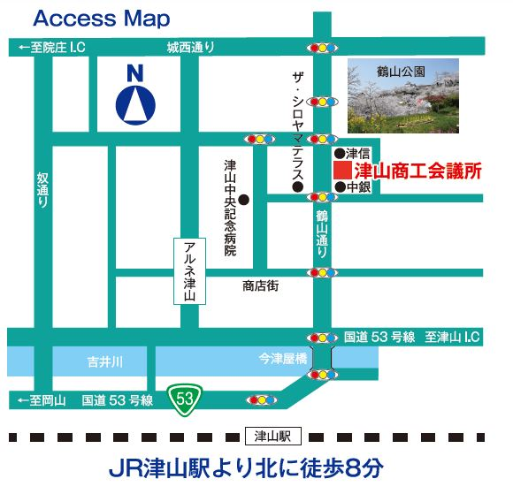
お問い合わせ先
（公財）岡山県産業振興財団
創業・販路開拓支援課
担当 大森・岡野
住所：岡山市北区芳賀５３０１
Tel:086-286-9677 Fax：086-286-9691
Mail:shinfo@optic.or.jp

